РАЗЫСКИВАЮТСЯ
без вести пропавшие

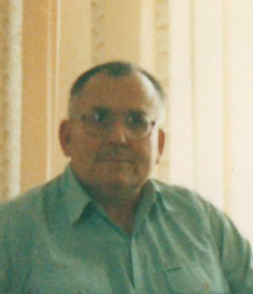
МО МВД России «Невьянский» разыскивается Иванов Павел Иванович, 29.07.1947 г.р., зарегистрированный по адресу в пос. Ребристый, который 29.10.2015 г. ушел из дома в неизвестном направлении и по настоящее время его местонахождение не установлено.
Приметы: рост около 160-165 см., плотного телосложения, волосы короткие седые.
Был одет: ватовка черная, трико темное, туфли черные.

Если Вам известно местонахождение пропавшего, просьба сообщить по телефонам:
ДЧ 8 (34356) 2-38-68,
ОУР 8 (34356) 2-16-36, 89049825226

ОУР МО МВД России «Невьянский»

Внимание, розыск!

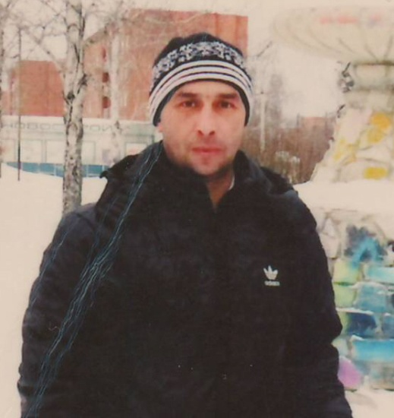
МО МВД России «Невьянский» разыскивается Пьянков Александр Викторович, 17.01.1973 г.р., зарегистрированный по адресу в городе Невьянске, который 13.10.2015 года ушел из дома в неизвестном направлении и по настоящее время его местонахождение не установлено.
Приметы: рост около 170 см., волосы, темные. На плече левой руки армейская татуировка в виде венка, На правой кисти надпись Rh+III/
Был одет: шапка черная шерстенная, пуховик черный болоньевый, джинсы серые, полуботинки черные.
Если Вам известно местонахождение пропавшего, просьба сообщить по телефонам: ДЧ 8 (34356) 2-38-68, ОУР 8 (34356) 2-16-36, 89049825226

ОУР МО МВД России «Невьянский»

